Пояснительная записка

В среднем дошкольном возрасте улучшается произношение звуков и дикция. Речь становится предметом активности детей. Они удачно имитируют голоса животных, интонационно выделяют речь тех или иных персонажей. Интерес вызывают ритмическая структура речи, рифмы.
Развивается грамматическая сторона речи. Дети занимаются словотворчеством на основе грамматических правил. Речь детей при взаимодействии друг с другом носит ситуативный характер, а при общении с взрослым становится внеситуативной.
К концу года дети средней группы могут:
• Значительно увеличить свой словарь, в частности, за счет слов, обозначающих предметы и
явления, не имевшие места в собственном опыте ребенка.
• Активно употреблять слова, обозначающие эмоциональное состояние (сердитый, печальный ), этические качества (хитрый, добрый), эстетические характеристики, разнообразные свойства и качества предметов. Понимать и употреблять слова-антонимы; образовывать новые слова по аналогии со знакомыми словами (сахарница - сухарница).
• Осмысленно работать над собственным произношением, выделять первый звук в слове.
• Осмысливать причинно-следственные отношения; употреблять сложносочиненные и сложноподчиненные предложения.
• Подробно, с детализацией и повторами рассказывать о содержании сюжетной картинки,
с помощью взрослого повторять образцы описания игрушки, драматизировать (инсценировать)
отрывки из знакомых произведений.
• Рассказывать невероятные истории, что является следствием бурного развития фантазии.
• Активно сопровождать речью свою деятельность (игровые, бытовые и другие действия).

Методическое обеспечение на одну тематическую неделю « Домашние животные» по области «Коммуникация» разработано с учетом программы дошкольного воспитания «От рождения до школы»/Под ред. Н,Е, Вераксы, Т.С.Комаровой, М.А.Васильевой. реализуемой в ДОУ, возрастных особенностей детей 4-5 лет, индивидуального подхода и Федеральных государственных требований к структуре основной общеобразовательной программы дошкольного образования (10 образовательных областей, интеграция, интегрированный подход).
Интегрированная образовательная деятельность развивает потенциал самих воспитанников, побуждают к активному познанию окружающей действительности, осмыслению и нахождению причинно-следственных связей, развитию логики, мышления, коммуникативных способностей.
В работе были использованы следующие методы и приемы:
-словесный метод (рассказы воспитателя, рассказы детей, словесные игры, дидактические);
-практический (совместное с родителями выполнение фотогазеты, игровые упражнения);
-информационно-развивающий (беседы, работа художественной литературой)
-репродуктивный объяснительно – иллюстративный (рассматривание иллюстраций, картинок).

Конспект занятия по развитию речи.

« Путешествие в деревню»

Цель: Уточнить представления детей о домашних животных, учить описывать взрослых животных, называть детенышей, находить их отличия, закрепить, чем питаются животные.
Задачи:
Образовательные: учить детей составлять описательный рассказ о животном по игрушке; активизировать в речи детей существительные с обобщающим значением.
Развивающие: развивать монологическую речь, интонационную выразительность речи; закрепить умение согласовывать слова в предложение.
Воспитательные: воспитывать доброжелательное отношение к животным , желание заботится о них. Воспитывать любовь к народному искусству посредством фольклорных произведений.
Активный словарь. Домашние животные, деревня, сарай.
Материал: Игрушки (кот, конь, коза, корова, собака, коза , свинья), костюм бабушки, иллюстрации животных.
Предварительная работа. Чтение: К.Ушинский «Слепая лошадь», «Бодливая корова», К.Паустовский «Кот-ворюга», В.Левин «Лошадь», А.Фет «Кот поет, глаза прищурил»; Р.Н.С. «Зимовье зверей», « Бычок, смоляной бочок», заучивание потешек (ознакомление с русским народным фольклором).
Загадки: о домашних животных,
Беседы на тему: «Почему они домашние», «Что мы знаем о домашних животных», «Такие разные животные».
Д/игры: «Чей домик?», «Кто где живет?», «Кто чем питается?», «Чей малыш?», «Узнай по описанию», «Найди по описанию», «Домашние животные».
Ход занятия:
Дети заходят, садятся на стульчики. К ним выходит бабушка.
Бабушка: Здравствуйте, детушки, здравствуйте, ладушки. Я очень рада, что вы пришли ко мне в гости. Какие вы красивые, нарядные. Дайте я на вас полюбуюсь. Живу я в деревне, одна со своими друзьями. Хотите узнать, кто мои друзья? Отгадайте загадки?
Голодная мычит, сытая жует
всем ребяткам молоко дает. (корова)
- Правильно, это корова (бабушка показывает иллюстрацию коровы).
Вместо хвостика – крючок, вместо носа – пятачок.
пятачок дырявый, а крючок вертлявый (свинья).
- Правильно, это свинья (бабушка показывает иллюстрацию свиньи).
Не говорит, не поет,
А кто к хозяину идет- она знак дает.(собака)
-Правильно, это собака (бабушка показывает иллюстрацию собаки).
С бородой, а не старик, с рогами, а не бык (козел)
-Правильно, это козел ( бабушка показывает иллюстрацию козла)
Бабушка: Молодцы ребята, вы хорошо отгадываете загадки. А каких вы знаете животных, которые живут в деревне?
Дети: Корова, коза, свинья ,баран, овца, кошка, собака, конь.
Бабушка показывает иллюстрации всех домашних животных.
Бабушка: Всех моих друзей назвали, а как их можно назвать одним словом?
Дети: Домашние животные.
Бабушка: А почему их так называют?
Дети: Потому, что они живут дома, рядом с человеком.
Бабушка: Молодцы, правильно. Дети у меня случилась беда, ножки мои разболелись, а мне нужно моих друзей загнать в их домики, скоро вечер, им надо спать. Поможете мне?
Дети: Да!
Бабушка: А вы знаете кто где живет?
Дети: Да,
Бабушка: Вот они у меня все стоят, подойдите каждый возьмите, кто кому нравится, садитесь и рассмотрите их. А теперь давайте загоним их в свои домики.
Дети: Встают по одному, относят игрушку в домик и говорят:
Корова - живет в сарае.
Коза - живет в сарае.
Свинья - живет в сарае.
Конь - живет в конюшне.
Собака – живет в конуре.
Кошка – живет в доме.
Бабушка: Дети! Понравились вам мои друзья? Я знаю, что вы о моих друзьях знаете много потешек, расскажите их, пожалуйста, я очень люблю слушать.
Дети рассказывают потешки: Из-за леса, из-за гор едет дедушка Егор:
Сам на лошадке, жена на коровке,
Дети на телятках, внуки на козлятках.
***
Барашеньки крутороженьки
По лесам ходили, по дворам бродили,
В скрипочку играли, ваню потешали.
А совища из лесища глазищами хлоп-хлоп!
А козлище из хлевища ножищами топ-топ!
Бабушка берет козочку в руки и говорит: Дети, козе очень понравилась потешки, что она даже вышла из своего домика и захотела с вами поиграть.
Физкультминутка : Игра « Коза»
Шел старик дорогою, дорогою, дорогою, Дети прыгают с ноги на ногу.
Нашел козу безрогую, безрогую, безрогую, Прыгают на двух ногах.
« Давай коза попрыгаем ,попрыгаем, попрыгаем!»
Выполняют подскоки, поочередно выбрасывая вперед ноги с вытянутыми
носками, руки на поясе.
А коза бодается, бодается, бодается, Плавно наклоняются вниз
С вытянутыми руками.
А старик ругается, ругается, ругается. Грозят козе пальцем.

Бабушка: Понравилась вам игра?
Дети: Да!
Бабушка: Ну что же поиграли? А теперь приглашаю вас в дом, я вас чаем угощу. Дети, я забыла оладушки испечь, помогите мне! Приготовили ручки, приговаривайте со мной и лепите оладушки:
Ладушки-ладушки, где были - у бабушки.
Испекла нам бабушка сладкие оладушки,
Маслом поливала, деткам раздавала:
Маше – два, Лизе - два
Вове – два, Жене - два
Всем раздала.
Бабушка: Вкусные оладушки?
Дети: Да!
Бабушка: Детки, а кто скребется к нам в дверь? (бабушка открывает дверь и выносит игрушку кота). Вот он - мой любимый котик, мягонький животик, посмотрите на него, какой наш котик?
Дети: Беленький!
Бабушка: Шубка какая?
Дети: Мягонькая, пушистая.
Бабушка: Какой у него хвостик?
Дети: Длинный.
Бабушка: Какой носик?
Дети: Черненький.
Бабушка: Какие лапки?
Дети: Мягкие с коготками.
Бабушка: Для чего у него ноготки?
Дети: Мышек ловить.
Бабушка: Где он живет?
Дети: Дома, около печки.
Бабушка: Как он кричит?
Дети: Мяу-мяу.
Бабушка: Когда котик хочет кушать, кричит «мяу», а когда сытый песенку поет?
Дети: Мур-мур-мур.
Бабушка: Дети, а вы хотите покормить моих животных?
Бабушка показывает детям картинки : морковь, молоко ,капуста, трава, косточка. Дети выбирают, какому животному положить картинку.
Бабушка: Спасибо вам дети, всех угостили. Вот и вечер наступил. вам пора домой. Да и моим друзьям пора отдыхать. Ой, посмотрите, а чьи это детки еще гуляют одни и кто их зовет домой?
Бабушка : Это кто зовет своих деток му-му-му ? (ответы детей :корова)
Бабушка: Как зовут деток коровы? ( ответы детей: телята)
Бабушка: Это кто зовет своих деток бе-бе-бе? ( ответы детей: овца)
Бабушка: Как зовут деток овцы? ( ответы детей: ягнята)
Бабушка: Это кто зовет своих деток ме-ме-ме ? (ответы детей : коза)
Бабушка: Как зовут деток козы? ( ответы детей : козлята).
Бабушка : Ну вот все дома, вы молодцы, до свидания, заходите еще ко мне в гости.
Воспитатель: И так дети, мы побывали с вами в деревне, уточнили о домашних животных и их детенышах, посмотрели где они живут и чем питаются ,получили представление о том ,что домашние животные необходимы в деревне, что они приносят людям пользу ,их надо любить и заботиться о них.

КОСПЕКТ ДОСУГА

ВИКТОРИНА

«ДОМАШНИЕ ЖИВОТНЫЕ»

Цели: создать радостную атмосферу;
Задачи: Обобщить и закрепить знания детей о домашних животных и их детенышах, внешнем виде, повадках, особенностях поведения; закрепить знания детей об уходе за домашними животными;
Атрибуты: картины с изображением животных и их детенышами, мягкие игрушки, медали, эмблемы команд, маски животных, музыкальное сопровождение.
Ход развлечения.
В группу под музыку входят две команды «Умники» и «Знатоки». На груди у них эмблемы.
Ведущий: Итак, все на месте. Начинаем нашу игру. Тема: «Домашние животные». Вас ждут интересные конкурсы. За победу в каждом конкурсе вы получите медаль. У кого их будет больше тот и победитель.
Конкурс 1. «Отгадай-ка».
Ведущий: Я вам буду рассказывать о домашнем животном, о котором идет речь, а вы будете отгадывать. Вопрос для команды «Умники»: «У него есть шерсть, она может быть разного цвета. Хвостик маленький, на ногах копыта. Есть даже борода и рога. Кричит, как дразнится: «Ме-е! » .
Ответ детей: «Козёл». 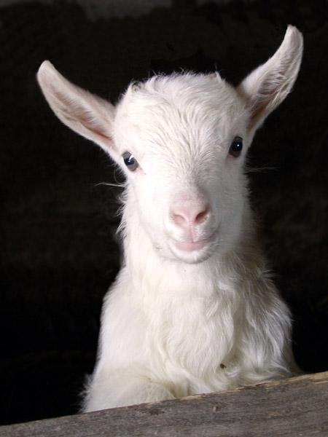
Вопрос для команды «Знатоки»: « Маленький, пушистый, с маленьким хвостом и длинными ушами. Он бывает серый, а зимой белый. Любит капусту, морковь .
Ответ детей: «Кролик». 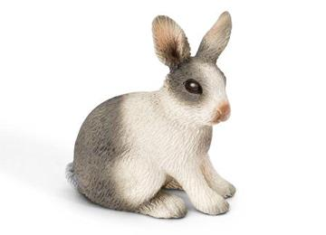

Конкурс 2. «кто первый! »
Ведущий: Я загадываю загадки о домашних животных. Кто первым назовёт ответ, получает медаль.
В деревушке у опушки
Бабушка живёт в избушке.
Вместе с нею там живёт
Полосатый Васька …
«Умники»: - Кот. 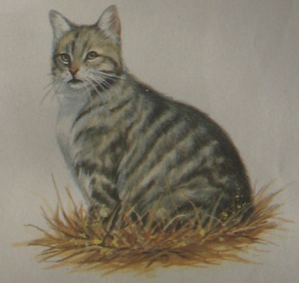
Кот мяукает, мурлычет,
Всем он очень симпатичен,
Но поймать его за хвост
Очень хочет старый …
«Знатоки»: - Пёс. 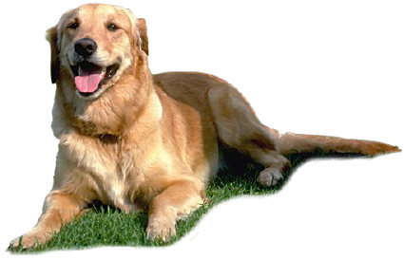
Службу пёс несёт исправно,
Во дворе он самый главный.
Пёс следит из новой будки,
Как в пруду ныряют…
«Умники»: - Утки. 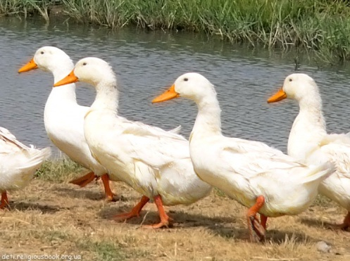
Утки маленьких утят
Научить всему хотят,
К кряканью давно привык
Толстый и сердитый…
«Знатоки»: - Бык.

Рогом бык плетень бодает,
Тот от этого страдает.
Возмущаться начал вслух,
Вниз слетев с плетня
«Умники»: - Петух. 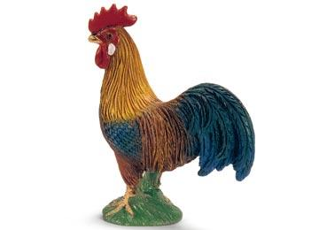
К петуху бегут гурьбою
И кудахчут меж собою
Неразлучные подружки
Наши курочки…
«Знатоки»: – Несушки. 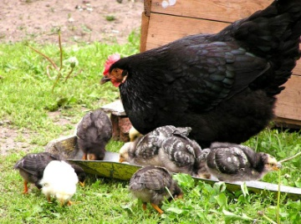
У несушек круглый год
Много во дворе хлопот,
Но милей всего бабусе
Два её весёлых…
«Умники»: - Гуся. 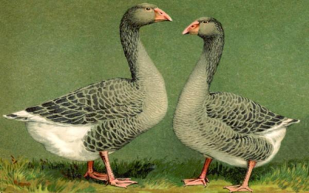
Гуси ходят по дорожке,
Чтоб помыть в канаве ножки
И на мостике у речки
Встретить белую…
«Знатоки»: - Овечку. 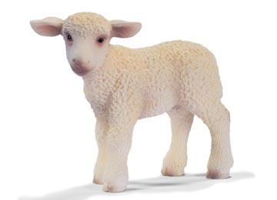
У овечки есть соседка
Лежебока-домоседка.
Лёжа в луже у ручья
Громко хрюкает…
«Умники»: - Свинья.
Ведущий: Обе команды молодцы, победила дружба.
Физкультминутка:
Вышли уточки на луг
Вышли уточки на луг
Кря, кря, кря.
Полетел зеленый жук - Ж - ж - ж.
Утки шеи выгибали
Клювом перья расправляли.
Зашумел в пруду камыш 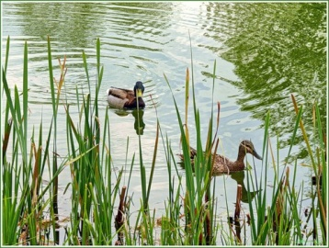
Ш - ш - ш
И опять настала тишь.
Конкурс 3. «Самый догадливый»
Ведущий: Я будут говорить про одно и то же животное. Если вы отгадаете после первой подсказки, то получите 3 медали. Если после второй – то 2 медали, а если после третьей - 1 медаль.
1.Первая подсказка: ноги с копытами. У него есть рога.
Вторая подсказка : он любит щипать травку, пасётся в стаде.
Третья подсказка : а когда он голодный – кричит бе-е .
Ответ детей: козел. 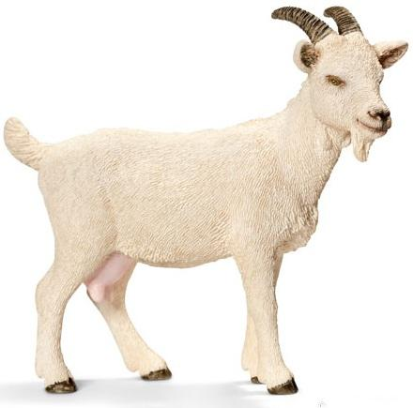
2. Первая подсказка: у него есть длинный хвост и грива.
Вторая подсказка: любит щипать травку, а так же бегать и резвиться.
Третья подсказка: он умеет ржать.
Ответ детей: лошадь 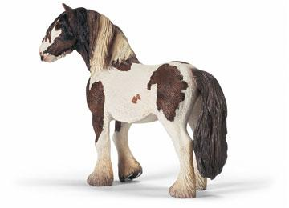
Конкурс 5. «Где же моя мама?»
Ведущий: Я показываю детёныша животного, а команды находят взрослого животного и называют его ( дети на плакате показывают связь детеныша и взрослого животного).
Воспитатель: Викторина окончена, вы все молодцы, обе команды показали хорошие результаты, вы все отлично знаете домашних животных и их детенышей. Также знаете, что за ними нужен уход и забота. Сегодня нет проигравших, обе команды победили, я объявляю боевую ничью, и всех участников обеих команд ждут памятные награды
Загадки про домашних животных

На ветру развивается грива,
Везет ношу свою терпеливо,
«Цок-цок-цок», скачет ровно и гладко,
В серых яблоках наша …
(лошадка).

Травку любит пожевать,  Может молочко давать.  Даже в сказке побывала,  Там детей своих спасала.  Рожки есть, всегда стройна-  Это наша дереза!  Вы ответьте все скорей,  Что за имя дано ей?  (коза) | 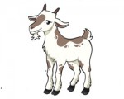

Снова, вот, она мычит,
С нами будто говорит.
Молоко дает всегда,
И нужна ей лишь трава.
Ну, а с ней всегда теленок,
Любит маму он с пеленок.
Что за живность отвечаем,
И ее ведь все мы знаем.
(корова)
В загородке он живет,
Роет землю и поет,
Хрю и хрю по всей округе,
Слушают не только люди
Звери, птички и листочки.
А на носу имеются две точки,
Словно маленький пятак,
Кто угадает его так?
(ПОРОСЕНОК)

Стоит на лужайке, на травке пасется,  С кудрявою шерстью, а рожки как вьются,  Пугливое очень, животное это.  И в стаде живет как раз из-за этого,  Она как корова нам дает молока,  Но нет же, это совсем не коза,  Ягненком зовется ее детвора.  Кто отгадает это…ОВЦА | 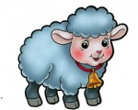

Лишь дома проживает,
Ее здесь каждый знает,
Есть ушки, длинные усы,
Ее узнаешь, конечно же, и ты!
И с подоконника хозяина зовет,
И рыбку любит точно круглый год.
Скорее ты загадку отгадай,
Животное это снова узнай!
(кошка)

Это чудный, милый зверь,
Любят все его, поверь!
Но с кошкой в спор иногда он вступает,
И в споре этом всегда побеждает.
Хвостом повиляет, мило зевнет,
В любой ситуации не подведет.
А если в жизни будет драка,
Тебе поможет верная…СОБАКА!

Чуть больше зайчика размера,
Всегда он кушает без меры.
Всегда активный и не злой,
Пушистый, милый он такой.
И ушки длинные имеет,
Перед морковкой сладко млеет.
Ты назови без боли и без колик,
Ведь это всем знакомый…КРОЛИК!
Стихи про домашних животных
У него четыре лапы,
Черный нос и хвост лохматый,
Очень часто громко лает,
А плохих людей кусает!
Он бывает забияка!
Это кто у нас? Собака!

Лошадка по кругу бежала рысцой  Так радостно, быстро, цок-цок:  Хороший денек, и на сердце покой,  И дали с утра сахарок!  Ей в гриву красивые ленты вплели  И долго чесали бока;  Лошадка, почти не касаясь земли,  По кругу плыла в облаках… | 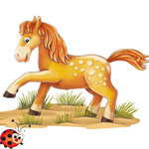

Корову обычную люди все знают,
Но есть еще Божья и даже морская,
Коров получается много на свете,
Запутались с ними и мамы, и дети.
Но все таки лучше корову мы знаем,
Чье утром в стакан молоко наливаем.

Это кто такой стоит,
Посреди лужайки?
«Бе» зачем-то говорит,
И в пушистой майке?
Будто кто-то закрутил
Шерсть ему в колечки,
Это же конечно был: Братишка овечки!

Спит пушистый рыжий кот,
Мягкой лапкой нос прикрывший,
Было дел не впроворот -
Ночью он гулял по крышам.
А домой пришел поспать,
Ранним утром на рассвете,
Чтобы радостно мурчать,
В час, когда проснутся дети.

Здравствуй, тетенька коза,
Мы пришли по делу,
Ты когда-то молока
Дать для нас хотела.
Мы весь день тебя ждали,
Дай нам побыстрее,
Пирожков уж напекли -
С молоком вкуснее.
Будем молочко мы пить
Кружками литровыми,
Будем силы мы копить,
И расти здоровыми!

Шерстью теплой знаменита
Златокудрая овца,
Мама свяжет зимний свитер
Для меня и для отца.
Будет нам тепло, поверьте,
В свитерах таких ходить,
Из овечьей теплой шерсти
Буду свитер я носить.

Песенки и потешки про домашних животных

Наш козёл Стрекозёл
То-то умный был:
Он и по воду ходил,
Он и тесто месил,
Он и печку топил,
Творогом лепёшки смазывал,
Песни пел и сказки сказывал,
Песни, сказки, небылицы, небывальщины,
Небывальщины да неслыхальщины.
***
Дед хотел уху сварить,
Дед пошёл ершей ловить,
А за дедом кот Лаврентий,
За котом петух Терентий.
Тащат удочки
Вдоль по улочке.
Деду одному невмочь.
Надо старому помочь
Из-за леса,
Едет дедушка Егор,
Сам на лошадке,
Жена на коровке,
Дети на телятках,
Внуки на козлятках.
***
Ой ду-ду-ду-ду….
Потерял пастух дуду.
А я дудочку нашла,
Пастушку я отдала.
- Ну-ка, милый пастушок,
Ты спеши-ка на лужок.
Там Бурёнка лежит,
На теляток глядит,
А домой не идёт,
Молочка не несёт.
Надо кашку варить,
Сашу кашкой кормить.

Сказка « Петушок и бобовое зернышко».

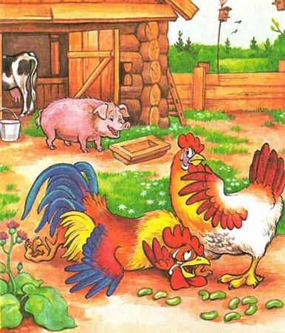

Жили-были петушок и курочка.
Петушок всё торопился, всё торопился, а курочка знай себе
приговаривает:
- Петя, не торопись! Петя, не торопись!
Клевал как-то петушок бобовые зёрнышки, да второпях и
подавился. Подавился, не дышит, не слышит, словно
мёртвый лежит.
Перепугалась курочка, бросилась к хозяйке, кричит:
- Ох, хозяюшка, дай скорей маслица, петушку горлышко
смазать: подавился петушок бобовым зёрнышком.
Хозяйка говорит:
- Беги скорей к коровушке, проси у неё молока, а я уж собью
маслица.
Бросилась курочка к корове:
- Коровушка, голубушка, дай скорей молока! Из молока
хозяюшка собьёт маслица, маслицем смажу петушку
горлышко: подавился петушок бобовым зёрнышком.
- Ступай скорей к хозяину, пусть он принесёт мне свежей
травы.
Бежит курочка к хозяину:
- Хозяин, хозяин! Дай скорей коровушке свежей травы,
коровушка даст молочка, из молочка хозяюшка собьёт
маслица, маслицем смажу петушку горлышко: подавился
петушок бобовым зёрнышком.
Хозяин и говорит ей:
- Беги скорей к кузнецу за косой.
Со всех ног бросилась курочка к кузнецу:
- Кузнец, кузнец, дай скорей хозяину хорошую косу! Хозяин
даст коровушке травы, коровушка даст молока, хозяюшка
даст мне маслица, я смажу петушку горлышко: подавился
петушок бобовым зёрнышком.
Кузнец дал хозяину новую косу, хозяин дал коровушке
свежей травы, коровушка дала молока, хозяюшка сбила
масла, дала маслица курочке.
Смазала курочка петушку горлышко. Бобовое зёрнышко
проскочило. Петушок вскочил и во всё горло закричал:
- Ку-ка-ре-ку!

Список художественной литературы для детей.
Русский фольклор

Песенки, потешки,. «Наш козел...», «Дед хотел уху сварить...», «Дон! Дон! Дон!..», «Барашеньки...», «Гуси вы, гуси...», «Кот на печку пошел...», Н. Пикулева. «Пять котят спать хотят...».

- Сказки «Зимовье», «Сестрица Аленушка и братец Иванушка», обр. А.Н. Толстого; «Лиса и козел», обр. О. Капицы; «Жихарка», обр. И. Карнауховой;
«Петушок и бобовое зернышко» ; « У страха глаза велики»; « Лисичка со скалочкой» В.Орлов.

Фольклор народов мира

Сказки
- «Пастушок с дудочкой», уйгурск., пер. Л. Кузьмина.
- «Травкин хвостик», эскимосск., обр. В. Глоцера и Г. Снегирева.
- «Как собака друга искала», мордовск., обр. С. Фетисова.
- «Колосок», укр., обр. С. Могилевской.
- «Три поросенка», англ., пер. С. Михалкова.
- «Бременские музыканты», из сказок братьев Гримм, нем., пер. А. Введенского, под ред. С. Маршака.
- «Кот в сапогах», из сказок Ш. Перро, франц.,

Произведения поэтов и писателей России
Поэзия
- С. Черный. «Кто?», «Когда никого нет дома».
Н. Пикулева. «Пять котят спать хотят...».
- А. Барто. «Уехали».
- В. Берестов. «Кто чему научится».
- А. Введенский. «Кто?».
- С. Маршак «Багаж», «Про все на свете».
- Ю. Мориц. «Огромный собачий секрет».
- Д. Хармс. «Очень страшная история».
В.Левин « Глупая лошадь».
- Е. Серова «Кошачьи лапки» .

Проза
- К.Ушинский. «Бодливая корова»;»Слепая лошадь».
- К.Паустовский « Кот - варюга».
- А.Введенский. «О девочке Маше, о собачке Петушке и о кошке Ниточке» (главы из книги).
- М. Зощенко. «Показательный ребенок».
- М. Пришвин «Ребята и утята».
- Н. Романова. «Котька и птичка».
- Е. Чарушин. «Почему Тюпу прозвали Тюпой», «Почему Тюпа не ловит птиц».
Литературные сказки
- М. Горький. «Воробьишко».
- В. Бианки. «Первая охота».
- Г. Остер. «Одни неприятности», «Эхо», «Хорошо спрятанная котлета».
- Д. Самойлов. «У Слоненка день рождения».
- Г. Цыферов. «В медвежачий час» (главы из книги).
- К. Чуковский. «Федорино горе».

Произведения писателей мира

Литературные сказки и стихи
- «Про маленького поросенка Плюха», по мотивам сказок Э. Аттли, пер. с англ. И. Румянцевой и И. Баллод;
- Д. Биссет «Про поросенка, который учился летать».
- Э. Блайтон. «Знаменитый утенок Тим», пер. с англ. Э. Паперной;
- А Милн. «Винни-Пух и все-все-все...» (глава из книги), пер. с англ. Б. Заходера;
- Дж. Родари. «Собака, которая не умела лаять» (из книги «Сказки, у которых три конца»), пер. с итал. И. Константиновой;
- Э. Хогарт. «Мафии и его веселые друзья» (главы из книги), пер. с англ. О. Образцовой и Н. Шанько.
- Н. Пикулева. «Пять котят спать хотят...»;

Конспект прогулки.

Наблюдение за собакой.
Цели: продолжать расширять кругозор о животном мире; прививать любовь к домашним питомцам; познакомить с историей приручения собак человеком; дать представление о том, как собаки помогают человеку в жизни.
- Это хозяин собаки, которую он держит на поводке. Рассмотрите ее внешний вид, повадки. У кого из вас есть домашний питомец? Расскажите о нем (его кличка, порода, привычки, любимая еда).
Педагог знакомит с историей приручения собак.
Собаки - верные помощники человека, они помогают охранять границу, спасают людей во время пожаров, живут вместе с плохо видящим человеком (переводят его через дорогу, помогают найти путь домой), собаки очень преданные, умные животные.
У кого есть домашний питомец? Расскажите о нем.
Приметы: если солнце взошло быстро и светит ярко - погода переменится; солнце в туман садится - к дождю; если вороны садятся клювами в одну сторону - к сильному ветру; осенью птицы летят низко - к холодной, высоко - к теплой зиме.
Загадки.
Заворчал живой замок, Отворилась тихо дверь,
Лег у двери поперек. И вошел усатый зверь,
Две медали на груди. Сел у печки, жмурясь сладко,
Лучше в дом не заходи! (Собака.)

Стихотворение. «Почему собака виляет хвостом?» (В.Орлова)
-Почему собака злая
Ходит, хвостиком виляя?
- То ли хвостик так обучен,
То ли плохо он прикручен!

Словесная игра «У кого кто?».
Ход игры: Воспитатель называет животное, а дети должны назвать детеныша в единственном и множественном числе.

Словесная игра « О ком я говорю?»
Отгадайте, о ком я говорю – о собаке или о щенке: пушистая, добрая, весёлая. Почему? Как скажем о щенке? (Пушистый, добрый, весёлый).
Подвижная игра «Лохматый пес»
Ц е л ь. Учить детей двигаться в соответствии с текстом, быстро менять направление движения, бегать, стараясь не попадаться тому, кто ловит и не толкаясь.
Описание. Дети сидят или стоят на одной стороне зала или площадки. Один ребенок, находящийся на противоположной стороне изображает пса. Дети гурьбой тихонько подходят к нему, а воспитатель в это время произносит:
Вот лежит лохматый пес,
В лапы свой уткнувши нос,
Тихо, смирно он лежит,
Не то дремлет, не то спит.
Подойдем к нему, разбудим
И посмотрим: «Что-то будет?»
дети приближаются к псу. Как только воспитатель заканчивает чтение стихотворения, пес вскакивает и громко лает, дети разбегаются, пес гонится за ними и старается поймать кого-нибудь и увести к себе. Когда все дети спрячутся, пес возвращается на место и опять ложится на коврик.
Указания к проведению. Место, где находится пес, и место, куда убегают дети, должны располагаться подальше одно от другого, чтобы было пространство для бега. Воспитатель следит за тем, чтобы дети не трогали пса при приближении к нему и не толкали друг друга, убегая от него.
Работа с родителями.
В начале недели родителям было предложено принести фотографии домашних животных или рисунки, выполненные вместе с детьми, животных которые им больше всего нравятся или, которое они хотели бы завести дома.
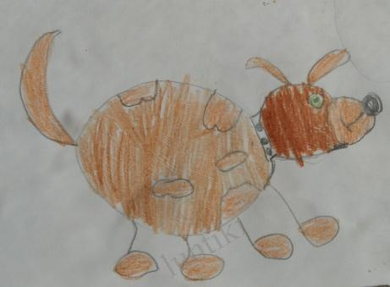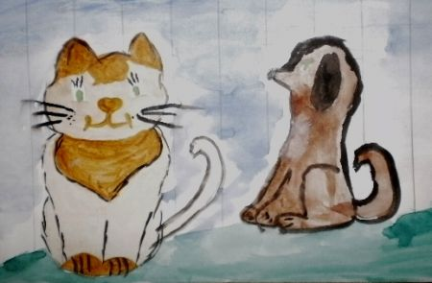
Родители очень активно отреагировали на эту просьбу и было принесено очень много материала. В группе вместе с детьми мы оформили фотогазету. Дети с большим интересом помогали и радовались, узнавая свои фотографии и рисунки. Были подготовлены картинки разных домашних животных, а на обратной стороне короткие стишки, загадки, пословицы про этих животных. Эти картинки были розданы детям, чтобы родители дома прочитали им это прочитали.
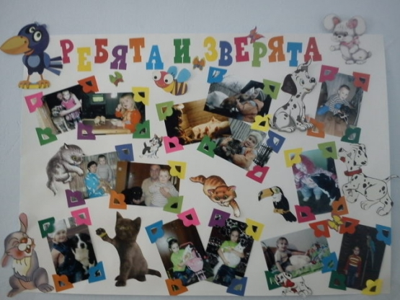
В конце недели были приглашены родители для проведения вечера, посвященного теме: «Домашние животные в нашей жизни». Родителям очень понравилась сделанная фотогазета. Многие дети выучили и рассказали стихи, которые были у них на картинках. Родители загадывали друг другу загадки.
Родители некоторых детей подготовили рассказ о своих домашних питомцах, поделились знаниями по уходу за ними.
В конце была проведена игра «Найди свою маму» на закрепление знаний о детенышах домашних животных. Игра проводилась совместно с родителями

Игры и упражнения по развитию речи
Что за предмет?
Цель: учить называть предмет и его описывать.
Ход игры: ребёнок вынимает из чудесного мешочка предмет, игрушку, называет его (это мяч). Вначале игрушку описывает воспитатель: «Он круглый, синий, с жёлтой полосой и т.д.»
Угадай игрушку
Цель: формировать у детей умение находить предмет, ориентируясь на его основные признаки, описание.
Ход игры: на обозрение выставляются 3-4 знакомые игрушки. Воспитатель сообщает: он опишет игрушку, а задача играющих, прослушать и назвать этот предмет. Примечание: сначала указываются 1-2 признака. Если дети затрудняются 3-4.
Сорока
Цель: соотносить глагол с действием, которое он обозначает и с субъектом, который это действие производил.
Материал: иголки, очки, мыло, звонок, щётка, утюг. Кисть, веник, игрушка – птица Сорока.
Ход:
Воспитатель: пока вы были дома, в детский сад прилетела сорока и собрала в свою сумку разные вещи. Давайте посмотрим, что она взяла (Воспитатель раскладывает предметы)
Далее происходит диалог между детьми и сорокой
Дети:
Сорока, сорока отдай нам мыльце
Сорока:
Не дам, не отдам
Возьму ваше мыльце
Отдам моему сорочонку умыться.
Дети:
Сорока, сорока отдай нам иголку!
Сорока:
Не дам, не отдам. Возьму я иголку
Сорочку сошью своему сорочонку.
Дети:
Сорока, сорока отдай нам очки
Сорока:
Не дам, не отдам. Я сама без очков,
Прочесть не могу сорочонку стихов.
Дети:
Сорока, сорока. Отдай нам звоночек.
Не дам, не отдам. Возьму я звоночек.
Отдам сорочонку - звони мой, сыночек.
Воспитатель:
Ты, сорока, не спеши Ты у деток попроси. Все тебя они поймут. Всё что надо подадут.
Воспитатель:
Что ты хочешь сделать, сорока? (Почистить, погладить, покрасить...)
Воспитатель:
Дети, что для этого нужно сороке? (Дети называют и приносят все предметы)
Сорока благодарит и улетает.
Назови как можно больше предметов
Цель: упражнять детей в чётком произношении слов.
Ход: воспитатель предлагает детям посмотреть вокруг себя и назвать как можно больше предметов, которые их окружают (назвать только те, что находится в поле их зрения)
Воспитатель следит, чтобы дети правильно и чётко произносили слова, не повторялись. Когда малыши не смогут больше ничего назвать сами, воспитатель может задавать им наводящие вопросы: «Что висит на стене?» и т.д.
Олины помощники
Цель: образовывать форму мн. ч. глаголов.
Ход: к нам пришла кукла Оля со своими помощниками. Я их вам покажу, а вы угадайте, кто эти помощники и что они помогают делать Оле. Кукла идёт по столу. Воспитатель указывает на её ноги.
- Что это ? (Это ноги)
- Они Олины помощники. Что они делают? (Ходят, прыгают, танцуют и т.д.) Далее указывает на другие части тела и задаёт аналогичные вопросы, дети отвечают (руки берут, рисуют...; зубы жуют, кусают, грызут...; глаза смотрят, моргают...)
Разноцветный сундучок
Цель: учить детей при согласовании существительных среднего (женского) рода с местоимением ориентироваться на окончание слова. Материал: шкатулка, предметные картинки по количеству детей.
Ход: я картинки положила В разноцветный сундучок. Ну-ка, Ира, загляни-ка, вынь картинку, назови-ка.
Дети вынимают картинку и называют, что на ней изображено.
Скажи, какой ?
Цель: Учить детей выделять и называть признаки предмета.
Ход. Воспитатель (либо ребёнок) вынимает из коробки предметы, называет их, а дети указывают на какой-либо признак этого предмета. Если дети затрудняются, воспитатель помогает: «Это кубик. Какой он?»
«Дрессировщик и его звери»
Цель: закрепить знания детей о животных , активизация словаря.
Ход. Пять, шесть играющих сидят на стульях, расставленных по кругу. Это животные. У них всех есть название (можно, чтобы играющие выбрали картинку-животное ; ведущему показывать нельзя). Ведущий-дрессировщик говорит: «Я так давно не видел свою пушистую, ласковую, серую…»(кошку). Кошка встаёт и делает шаг вперёд. Поклонившись садовнику, говорит: «Благодарю Вас, дорогой дрессировщик. Я счастлива, что вы захотели взглянуть именно на меня», садится на другой стул. Игра продолжается до тех пор, пока дрессировщик не перечислит всех животных.
«Кто больше действий назовёт»
Цель: активно использовать в речи глаголы, образовывая различные глагольные формы.
Ход игры: приходит Неумейка и приносит картинки. Задача детей подобрать слова, которые обозначают действия, относящиеся к предметам или явлениям, изображённым на картинках. Например:
- Что можно сказать о самолёте? (летит, гудит, поднимается)
- Что можно делать с одеждой? (стирать, гладить, зашивать)
- Что можно сказать о дожде? (идёт, капает, льёт, моросит, стучит по крыше) И т.д.
«Козлята и волк»
Цель. Заканчивать сказку по её началу.
Ход игры : воспитатель рассказывает начало сказки, демонстрируя фигурки персонажей.
- Слушайте, что было дальше: Ушла коза снова в лес. Козлята остались дома одни. Вдруг в дверь снова постучали. Козлята испугались, попрятались. А это был маленький /показ/...(Дети договаривают: зайчик)
Воспитатель: зайчик говорит.... Дети: не бойтесь меня, это я - маленький зайчик. Воспитатель: Козлята угостили его. .. Дети: морковкой, капустой... Воспитатель: потом они стали... И т.д.
«Разбуди кота»
Цель. Активизировать в речи детей наименование детёнышей животных.
Ход игры :
Кто-то из детей получает роль кота. Он садится, закрыв глаза, (как бы спит), на стул в центре круга, а остальные, по желанию избрав роль какого-либо детёныша животного, образуют круг. Тот, на кого укажет жестом воспитатель, подаёт голос (издаёт звукоподражание, соответствующее персонажу).
Задача кота: назвать, кто его разбудил (петушок, лягушонок и т.д.). Если персонаж назван правильно, исполнители меняются местами, и игра продолжается.
«Ветерок»
Цель. Развитие фонематического слуха.
Ход игры : дети встают в круг. Педагог произносит разные звуки. Если услышите звук, например, у, поднимите руки и медленно покружитесь. Произносятся звуки у, и, а, о, у, и, у, а. Дети, услышав звук у, делают соответствующие движения

« Буратино-путешественник»
Цель. Ориентироваться в значении глаголов.
Ход игры: Буратино - путешественник. Он путешествует по многим детским садам. Он расскажет о своих путешествиях, а вы отгадаете, в каких комнатах детского сада или на улице он побывал.
- Зашёл в комнату, где дети засучивают рукава, намыливают руки, вытираются (ванная).
- Зевают, отдыхают, спят...(спальня).
- Пляшут, поют, кружатся...(музыкальный зал).
Был Буратино в детском саду, когда дети:
- приходят, здороваются... (Когда это бывает?- утром).
- обедают, благодарят...(днем).
- одеваются, прощаются...(вечером).
- лепят снежную бабу, катаются на санках(зимой).
«Прятки»
Цель. Формирование морфологической стороны речи. Подвести детей к пониманию предлогов и наречий, имеющих пространственное значение (в, на, за, под, около, между, рядом, слева, справа) .
Ход игры : изготовленные заранее игрушки воспитатель прячет в разных местах групповой комнаты, а затем, собрав вокруг себя детей. Сообщает им: «Меня известили, что у нас в группе поселились непрошеные гости. Следопыт, который вёл за ними наблюдение, пишет, что кто-то спрятался в верхнем правом ящике письменного стола. Кто пойдёт на поиски? Хорошо. Нашли? Молодцы! А кто-то спрятался в уголке игрушек, за шкафом (Поиски). Кто-то под кукольной кроватью; кто-то на столе; что стоит справа от меня»
«Почтальон принёс открытку»
Цель. Учить детей образовывать формы глагола в настоящем времени (рисует, танцует, бежит, скачет, лакает, поливает, мяукает, лает, гладит, барабанит и.д.) .
Ход игры :игра проводится с небольшой подгруппой. В дверь кто-то стучит.
Воспитатель: Ребята, нам почтальон принёс открытки. Сейчас мы их рассмотрим вместе. Кто на этой открытке нарисован? Правильно, Мишка. Что он делает? Да, барабанит. Эта открытка адресована Оле. Оля, запомни свою открытку. Вот эта открытка адресована Паше. Кто здесь изображен? А что он делает? И, ты, Петя, запомни свою открытку.
Рассматриваются 4-5 штук. И те, кому они адресованы, должны правильно назвать действия персонажа и запомнить изображение.
Воспитатель: Теперь я проверю, запомнили ли вы свои открытки? Снеговики танцуют. Чья эта открытка? И т.д.
«В огороде у козы Лизы»
Цель. Расширение словарного запаса.
Классификация растений по месту произрастания (различие овощей и фруктов).
Совершенствование грамматического строя речи (согласование прилагательных с существительными в роде, падеже и числе).
Развитие навыков звукового анализа.
Определение наличия звука в слове.
Автоматизация правильного произношения звука (С) в словах, предложениях.
Автоматизация правильного произношения звука (Р) в словах, предложениях.
Ход игры: воспитатель помещает на наборное полотно большую картинку и спрашивает детей, кто на ней изображен, где коза находится, что растет у неё в огороде, что ещё может расти в огороде. После этого перед детьми раскладываются маленькие картинки с изображениями овощей. Дети рассматривают и называют изображенные овощи. Если ребята затрудняются, воспитатель сам четко произносит названия и предлагает детям повторить их. После этого объясняет, что все изображённые на картинках следует называть словом ОВОЩИ, ОВОЩИ растут в огороде – на земле или в земле. Далее предлагает детям по очереди выбирать картинки с изображением овощей, «класть» в корзинку козы и составлять предложения по вопросам, которые воспитатель задает каждому ребёнку.
- Что у козы? (У козы салат.)
-Что несет коза? (Коза несет капусту.)
-Что собирает коза? (Коза собирает овощи.)
Завершается игра вопросами воспитателя:
-Что собирала коза?
-Где собирала овощи?
«Собери семью»
Цель : расширение словарного запаса. Совершенствование грамматического строя речи (правильное использование и образование форм родительного падежа имен существительных с предлогом у и без предлога, образование существительных с суффиксами –онок, -енок, -ята). Развитие зрительного внимания.
Ход игры: педагог раскладывает перед детьми картинки с изображением взрослых птиц, просит рассмотреть их, вспомнить названия. Если дети затрудняются, воспитатель сам четко произносит названия и просит детей повторить. Затем выясняет, знают ли дети, какие из этих птиц умеют плавать, при необходимости объясняет, что гусь и гусыня умеют плавать, а петух и курица – нет. После этого педагог выставляет на наборное полотно большую картинку и просит детей разместить птиц на ней. Дети по очереди подходят к картинке, закрепляют на ней изображения птиц, четко произносят их названия. Затем воспитатель показывает детям изображение цыпленка, цыплят, гусенка, гусят, работа с этой серией картинок проводится так, же как и с предыдущей.
Игра завершается ответами на вопросы педагога:
- Кто у курицы? (ответы детей цыпленок, цыплята)
- Кто у гусыни? ( ответы детей гусенок, гусята)
«Закончи фразу»
Цель: Развивать слуховое внимание, продолжать знакомить детей с многообразием слов.
Ход игры: воспитатель предлагает детям послушать двустишие и закончить фразу.
«Не послушал зайка папу,
Отдавили зайке (лапу) .»
«Дети в скверике сидели
И мороженое (ели) .»
«А возле этой елки
Бродили злые (волки) ».
«Часто к озеру напиться
Ходит рыжая (лисица) ».
«Стала жаба важно квакать:
-- Ква-ква-ква, не надо (плакать) ».
«Мы не ели, мы не пили
Бабу снежную (лепили) ».
«Я не бегаю к врачу,
Я сама его (лечу) ».
«Вдруг небо тучей затянуло,
Из тучи молния (сверкнула) ».
«Я сегодня сбилась с ног,
У меня пропал (щенок) ».
«Как у нашей дочки
Розовые (щечки) ».
«Лучше мама не пищи,
Ты мне няньку (поищи) ».

Список использованной литературы.
1. Арушанова А.Г. Речь и речевое общение детей: Книга для воспитателей детского сада. – М.: Мозаика-Синтез, 1999.
2. Аксенова З.Ф. Традиционные праздники и развлечения в детском саду. : Сценарии- М.: ТЦ Сфера, 2003
3. Бондаренко А.К. Дидактические игры в детском саду. – М.: Просвещение, 1985.
4. Грамматические игры в детском саду: Методические рекомендации в помощь воспитателям дошкольных учреждений. Сост. Г.И. Николайчук. – Ровно, 1989.
5. Гришина Г.Н. Любимые детские игры.- Серия « вместе с детьми».- М.: ТЦ Сфера,
2001
6. Занятия по развитию речи в детском саду. Под ред. О.С. Ушаковой. – М.: Просвещение, 1993.
7. Илларионова Ю.Г. Учите детей отгадывать загадки. – М.: Просвещение, 1985.
8. Кравченко И.В., Долгова Т.Л.» Прогулки в детском саду. Младшая и средняя группы».Методическое пособие 2013
9. Лямина Г.М. Особенности развития речи детей дошкольного возраста.
10. Максаков А.И. Воспитание звуковой культуры речи у детей дошкольного возраста. – М.: 1987.
11. Максаков А.И., Тумакова Г.А. Учите, играя. – М.: Просвещение, 1983.
12. Придумай слово. Речевые игры и упражнения для дошкольников. Под ред. О.С. Ушаковой. – М.: Просвещение, 1966.
13. Скажи по-другому / Речевые Иры, упражнения, ситуации, сценарии. Под ред. О.С. Ушаковой. – Самара, 1994.
14. Тихеева Е.И. Развитие речи детей-М.: Просвещение,1972
15. Тумакова Г.А. Ознакомление дошкольников со звучащим словом. – М.: Просвещение, 1991.
16. Учимся общаться с ребенком: Руководство для воспитателя дет. сада / В.А. Петровский, А.М. Виноградова, Л.М. Кларина и др. – М.: Просвещение, 1993.
17. Хрестоматия по теории и методике развития речи детей дошкольного возраста: Учеб. пособие для студ. высш.и сред.пед.учеб.заведений/ Сост. М.М.Алексеева, В.И. Яшина.-М.: Издательский центр» Академия», 1999

